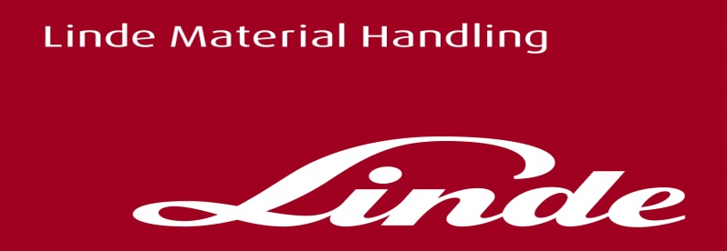

**Tisková informace.**

Tisková zpráva.

**Vozík Linde Roadster je vítězem German Design Award 2019**

***Praha, 12. prosinec 2018 –* Atraktivní design a vynikající vlastnosti zajistili vysokozdvižnému vozíku Linde Roadster řady E20-E35 vítězství v prestižní soutěži German Design Award pro rok 2019 v kategorii Užitkové vozíky. Mezinárodní porota ocenila u tohoto úspěšného elektrického protizátěžového vozíku jeho výjimečný design v kombinaci s neobvykle širokým výhledem z kabiny řidiče. Linde Roadster porazil ve své kategorii 5 400 přihlášených konkurentů.**

Unikátní koncept vozíku Linde Roadster řady E20-E35 spočívá v odstranění A sloupku ochranného rámu. Na horní části vozíku jsou nyní umístěny naklápěcí válce, které přenáší síly působící na zvedací stožár přes ochranný rám až do zadní části vozíku. Toto řešení zajišťuje řidiči vozíku Roasteru zcela volný výhled na cestu a náklad. To nejen výrazně zjednodušuje práci, ale zároveň ji dělá mnohem bezpečnější. Řešení, se kterým přišli vývojáři z Linde Material Handling tak způsobilo menší revoluci na poli konstrukce vysokozdvižných vozíků.

„*Těší nás, že jsme tuto významnou cenu získali. Potvrzuje, že má smysl soustředit se na zlepšování již existujících technologií a našim zákazníkům stále nabízet užitečné inovace z oblasti manipulačních technologií*,“ zdůrazňuje Christophe Lautray, Chief Sales Officer, Linde Material Handling.

Pro inovativní Linde Roadster je udělené ocenění již druhá významná cena, kterou získal. V lednu 2018 získala varianta tohoto speciálního modelu proslulou cenu francouzského průmyslového designu „Observeur du design 2018“ udělovanou APCI (Agence pour la promotions de la création industrielle).

**Observeur du design 2018**: Národní cena francouzského designu, která už více než dvacet let funguje jako výkladní skříň francouzského designu a inovací v tomto odvětví. Oceňuje ty nejtalentovanější designéry a nejkreativnější společnosti. Je potvrzením designérské kvality. Ocenění zaštiťují francouzský ministr kultury, ministr obchodu a financí a World Design Organization.

Observeur du design 2018: <http://observeurdudesign2018.fr/page/a-propos>; Oceněný model Linde Roadster: <http://observeurdudesign2018.fr/labels/31-e20r-e35r-fenwick-roadster>

**The German Design Award** je udílena každoročně od roku 2012 Německou radou pro design (the German Design Council). Patří k nejprestižnějším designovým soutěžím světa. Mezinárodní porota složená z expertů na design z oblasti obchodu, vědy a průmyslového designu každoročně oceňuje špičkové produkty s výjimečným designem, průkopníky ve své kategorii.

German Design Award: <https://www.german-design-award.com/en.html>

**Linde Material Handling GmbH**

Linde Material Handling GmbH je členem KION GROUP a patří mezi nejpřednější světové výrobce vysokozdvižných a skladových vozíků a dodavatele řešení a služeb pro intralogistiku. Společnost má svou síť pro prodej a servis ve všech důležitých regionech více než 100 zemí. Ve fiskálním roce 2017 zaznamenala Linde MH EMEA (Evropa, Střední východ a Afrika) celkové příjmy ve výši přibližně 3,1 mld. eur a zaměstnávala celkem cca 11 tisíc zaměstnanců. Celosvětové prodeje vozíků Linde v roce 2017 přesáhly 124 tis. kusů.

Pro více informací kontaktujte:

**Linde Material Handling Česká republika s.r.o.**

Ing. Martin Petřík

Vedoucí oddělení marketingu

tel.: +420 271 078 233

e-mail: [martin.petrik@linde-mh.cz](mailto:martin.petrik@linde-mh.cz)

[www.linde-mh.cz](https://www.linde-mh.cz/cs/)

**Crest Communications a.s.**

Radka Langrová Kerschbaumová

Account Manager

mob.: +420 733 185 662

e-mail: [radka.kerschbaumova@crestcom.cz](mailto:radka.kerschbaumova@crestcom.cz)

[www.crestcom.cz](https://crestcommunications-my.sharepoint.com/personal/dokumenty_crestcom_cz/Documents/PR-Korporátní%20komunikace/LINDE/2018/Media%20relations/Tiskové%20zprávy/6_Linde%20Safety%20Guard/www.crestcom.cz)